Приложение 1 к Постановлению администрации муниципального образования Тайшетский район
№______________от_____________

СХЕМА РАСПОЛОЖЕНИЯ ГРАНИЦПУБЛИЧНОГО СЕРВИТУТА
Площадь испрашиваемого публичного сервитута в отношении земельного участка с кадастровым номером 38:14:250125:1398, расположенном в Иркутской области, Тайшетском районе, в 6,0 км на юг от южной границы с. Старый Акульшет, в 5,4 км на северо-запад от западной границы д. Парижская Коммунакв.м |  |  | 13
Обозначение характерных точек границ | Координаты, м
 | X | Y
1 | 2 | 3
:Зона1
:Зона1(31)
н121 | 793039.07 | 1312914.27
н122 | 793038.20 | 1312913.77
н123 | 793038.70 | 1312912.90
н124 | 793039.57 | 1312913.40
н121 | 793039.07 | 1312914.27
:Зона1(32)
н125 | 793024.41 | 1312938.20
н126 | 793023.55 | 1312937.70
н127 | 793024.05 | 1312936.83
н128 | 793024.91 | 1312937.33
н125 | 793024.41 | 1312938.20
:Зона1(33)
н129 | 793007.41 | 1312966.06
н130 | 793006.54 | 1312965.56
н131 | 793007.04 | 1312964.69
н132 | 793007.91 | 1312965.19
н129 | 793007.41 | 1312966.06
:Зона1(34)
н133 | 792992.13 | 1312991.32
н134 | 792991.27 | 1312990.82
н135 | 792991.77 | 1312989.95
н136 | 792992.63 | 1312990.45
н133 | 792992.13 | 1312991.32
:Зона1(35)
н137 | 792976.49 | 1313016.88
н138 | 792975.62 | 1313016.38
н139 | 792976.12 | 1313015.51
н140 | 792976.99 | 1313016.01
н137 | 792976.49 | 1313016.88
:Зона1(36)
н141 | 792961.09 | 1313042.38
н142 | 792960.22 | 1313041.88
н143 | 792960.72 | 1313041.02
н144 | 792961.59 | 1313041.52
н141 | 792961.09 | 1313042.38
:Зона1(37)
н145 | 792945.70 | 1313067.65
н146 | 792944.83 | 1313067.15
н147 | 792945.33 | 1313066.28
н148 | 792946.20 | 1313066.78
н145 | 792945.70 | 1313067.65
:Зона1(38)
н149 | 792930.00 | 1313093.44
н150 | 792929.13 | 1313092.94
н151 | 792929.63 | 1313092.07
н152 | 792930.50 | 1313092.57
н149 | 792930.00 | 1313093.44
:Зона1(39)
н153 | 792914.85 | 1313118.14
н154 | 792913.99 | 1313117.64
н155 | 792914.49 | 1313116.77
н156 | 792915.35 | 1313117.27
н153 | 792914.85 | 1313118.14
Площадь испрашиваемого публичного сервитута в отношении земель, государственная собственность на которые не разграничена, расположенных в кадастровом квартале 38:14:250125, Иркутской области, Тайшетского района, кв.м |  | 22
Обозначение характерных точек границ | Координаты, м
 | X | Y
1 | 2 | 3
:Злна1
:Зона1(40)
н157 | 793069.42 | 1312862.07
н158 | 793068.55 | 1312861.57
н159 | 793069.05 | 1312860.70
н160 | 793069.92 | 1312861.20
н157 | 793069.42 | 1312862.07
:Зона1(41)
н161 | 793083.46 | 1312838.42
н162 | 793082.59 | 1312837.92
н163 | 793083.09 | 1312837.05
н164 | 793083.96 | 1312837.55
н161 | 793083.46 | 1312838.42
:Зона1(42)
н165 | 793098.28 | 1312812.80
н166 | 793097.42 | 1312812.30
н167 | 793097.92 | 1312811.44
н168 | 793098.78 | 1312811.94
н165 | 793098.28 | 1312812.80
:Зона1(43)
н169 | 793113.07 | 1312787.55
н170 | 793112.21 | 1312787.05
н171 | 793112.71 | 1312786.18
н172 | 793113.57 | 1312786.68
н169 | 793113.07 | 1312787.55
:Зона1(44)
н173 | 793146.32 | 1312734.18
н174 | 793145.45 | 1312733.68
н175 | 793145.95 | 1312732.82
н176 | 793146.82 | 1312733.32
н173 | 793146.32 | 1312734.18
:Зона1(45)
н177 | 793165.86 | 1312704.64
н178 | 793164.99 | 1312704.14
н179 | 793165.49 | 1312703.27
н180 | 793166.36 | 1312703.77
н177 | 793165.86 | 1312704.64
:Зона1(46)
н181 | 793184.22 | 1312677.16
н182 | 793183.36 | 1312676.66
н183 | 793183.86 | 1312675.79
н184 | 793184.72 | 1312676.29
н181 | 793184.22 | 1312677.16
:Зона1(53)
н209 | 793126.60 | 1312761.78
н210 | 793127.47 | 1312762.28
н211 | 793125.45 | 1312765.74
н212 | 793124.59 | 1312765.24
н209 | 793126.60 | 1312761.78
:Зона1(54)
н213 | 793202.99 | 1312646.71
н214 | 793203.86 | 1312647.21
н215 | 793201.84 | 1312650.67
н216 | 793200.98 | 1312650.17
н213 | 793202.99 | 1312646.71
:Зона1(64)
н253 | 793054.10 | 1312888.17
н254 | 793051.90 | 1312891.51
н255 | 793051.07 | 1312890.96
н256 | 793052.71 | 1312888.46
н257 | 793050.20 | 1312886.81
н258 | 793050.75 | 1312885.97
н253 | 793054.10 | 1312888.17
Площадь испрашиваемого публичного сервитута в отношении земель населенного пункта с. Старый Акульшет, Иркутской обл., Тайшетского р-на, государственная собственность на которые не разграничена, расположенных в кадастровом квартале 38:14:160311, кв.м |  | 90
Обозначение характерных точек границ | Координаты, м
 | X | Y
1 | 2 | 3
:Зона1 | - | -
:Зона1(1)
н1 | 792839.30 | 1312802.14
н2 | 792839.40 | 1312801.64
н3 | 792839.50 | 1312800.78
н4 | 792839.60 | 1312801.28
н1 | 792839.70 | 1312802.14
:Зона1(2)
н5 | 792817.49 | 1312838.16
н6 | 792816.62 | 1312837.66
н7 | 792817.12 | 1312836.80
н8 | 792817.99 | 1312837.30
н5 | 792817.49 | 1312838.16
:Зона1(3)
н9 | 792770.83 | 1312914.69
н10 | 792769.97 | 1312914.19
н11 | 792770.47 | 1312913.32
н12 | 792771.33 | 1312913.82
н9 | 792770.83 | 1312914.69
:Зона1(4)
н13 | 792895.17 | 1312787.67
н14 | 792894.30 | 1312787.17
н15 | 792894.80 | 1312786.30
н16 | 792895.67 | 1312786.80
н13 | 792895.17 | 1312787.67
:Зона1(5)
н17 | 792928.61 | 1312809.33
н18 | 792927.74 | 1312808.83
н19 | 792928.24 | 1312807.96
н20 | 792929.11 | 1312808.46
н17 | 792928.61 | 1312809.33
:Зона1(6)
н21 | 792929.24 | 1312853.07
н22 | 792928.38 | 1312852.57
н23 | 792928.88 | 1312851.70
н24 | 792929.74 | 1312852.20
н21 | 792929.24 | 1312853.07
:Зона1(7)
н25 | 792912.54 | 1312881.34
н26 | 792911.68 | 1312880.84
н27 | 792912.18 | 1312879.98
н28 | 792913.04 | 1312880.48
н25 | 792912.54 | 1312881.34
:Зона1(8)
н29 | 792895.22 | 1312910.81
н30 | 792894.35 | 1312910.31
н31 | 792894.85 | 1312909.45
н32 | 792895.72 | 1312909.95
н29 | 792895.22 | 1312910.81
:Зона1(9)
н33 | 792862.76 | 1312965.41
н34 | 792861.90 | 1312964.91
н35 | 792862.40 | 1312964.04
н36 | 792863.26 | 1312964.54
н33 | 792862.76 | 1312965.41
:Зона1(10)
н37 | 792828.86 | 1313022.34
н38 | 792827.99 | 1313021.84
н39 | 792828.49 | 1313020.98
н40 | 792829.36 | 1313021.48
н37 | 792828.86 | 1313022.34
:Зона1(11)
н41 | 792826.51 | 1313057.05
н42 | 792825.65 | 1313056.55
н43 | 792826.15 | 1313055.69
н44 | 792827.01 | 1313056.19
н41 | 792826.51 | 1313057.05
:Зона1(12)
н45 | 792859.23 | 1313005.63
н46 | 792858.36 | 1313005.13
н47 | 792858.86 | 1313004.26
н48 | 792859.73 | 1313004.76
н45 | 792859.23 | 1313005.63
:Зона1(13)
н49 | 792894.55 | 1312948.52
н50 | 792893.69 | 1312948.02
н51 | 792894.19 | 1312947.16
н52 | 792895.05 | 1312947.66
н49 | 792894.55 | 1312948.52
:Зона1(14)
н53 | 792952.25 | 1312850.06
н54 | 792951.38 | 1312849.56
н55 | 792951.88 | 1312848.70
н56 | 792952.75 | 1312849.20
н53 | 792952.25 | 1312850.06
:Зона1(15)
н57 | 792982.25 | 1312800.88
н58 | 792981.38 | 1312800.38
н59 | 792981.88 | 1312799.52
н60 | 792982.75 | 1312800.02
н57 | 792982.25 | 1312800.88
:Зона1(16)
н61 | 792963.67 | 1312796.10
н62 | 792962.81 | 1312795.60
н63 | 792963.31 | 1312794.73
н64 | 792964.17 | 1312795.23
н61 | 792963.67 | 1312796.10
:Зона1(17)
н65 | 792978.02 | 1312772.69
н66 | 792977.15 | 1312772.19
н67 | 792977.65 | 1312771.33
н68 | 792978.52 | 1312771.83
н65 | 792978.02 | 1312772.69
:Зона1(18)
н69 | 792997.98 | 1312774.63
н70 | 792997.11 | 1312774.13
н71 | 792997.61 | 1312773.27
н72 | 792998.48 | 1312773.77
н69 | 792997.98 | 1312774.63
:Зона1(19)
н73 | 792995.24 | 1312744.80
н74 | 792994.38 | 1312744.30
н75 | 792994.88 | 1312743.43
н76 | 792995.74 | 1312743.93
н73 | 792995.24 | 1312744.80
:Зона1(20)
н77 | 793013.12 | 1312749.77
н78 | 793012.26 | 1312749.27
н79 | 793012.76 | 1312748.40
н80 | 793013.62 | 1312748.90
н77 | 793013.12 | 1312749.77
:Зона1(21)
н81 | 793026.73 | 1312727.12
н82 | 793025.86 | 1312726.62
н83 | 793026.36 | 1312725.76
н84 | 793027.23 | 1312726.26
н81 | 793026.73 | 1312727.12
:Зона1(22)
н85 | 793012.53 | 1312717.10
н86 | 793011.66 | 1312716.60
н87 | 793012.16 | 1312715.73
н88 | 793013.03 | 1312716.23
н85 | 793012.53 | 1312717.10
:Зона1(23)
н89 | 793028.55 | 1312690.91
н90 | 793027.69 | 1312690.41
н91 | 793028.19 | 1312689.54
н92 | 793029.05 | 1312690.04
н89 | 793028.55 | 1312690.91
:Зона1(24)
н93 | 793044.78 | 1312697.87
н94 | 793043.91 | 1312697.37
н95 | 793044.41 | 1312696.50
н96 | 793045.28 | 1312697.00
н93 | 793044.78 | 1312697.87
:Зона1(25)
н97 | 793059.61 | 1312673.14
н98 | 793058.74 | 1312672.64
н99 | 793059.24 | 1312671.77
н100 | 793060.11 | 1312672.27
н97 | 793059.61 | 1312673.14
:Зона1(26)
н101 | 793095.53 | 1312615.80
н102 | 793094.66 | 1312615.30
н103 | 793095.16 | 1312614.43
н104 | 793096.03 | 1312614.93
н101 | 793095.53 | 1312615.80
:Зона1(27)
н105 | 793106.11 | 1312599.87
н106 | 793105.24 | 1312599.37
н107 | 793105.74 | 1312598.50
н108 | 793106.61 | 1312599.00
н105 | 793106.11 | 1312599.87
:Зона1(28)
н109 | 793126.45 | 1312567.84
н110 | 793125.59 | 1312567.34
н111 | 793126.09 | 1312566.47
н112 | 793126.95 | 1312566.97
н109 | 793126.45 | 1312567.84
:Зона1(29)
н113 | 793000.39 | 1312856.22
н114 | 792999.53 | 1312855.72
н115 | 793000.03 | 1312854.86
н116 | 793000.89 | 1312855.36
н113 | 793000.39 | 1312856.22
:Зона1(30)
н117 | 793027.38 | 1312873.47
н118 | 793026.51 | 1312872.97
н119 | 793027.01 | 1312872.10
н120 | 793027.88 | 1312872.60
н117 | 793027.38 | 1312873.47
:Зона1(47)
н185 | 793140.18 | 1312544.61
н186 | 793141.04 | 1312545.11
н187 | 793139.03 | 1312548.57
н188 | 793138.17 | 1312548.06
н185 | 793140.18 | 1312544.61
:Зона1(48)
н189 | 793077.94 | 1312641.15
н190 | 793078.81 | 1312641.66
н191 | 793076.79 | 1312645.11
н192 | 793075.93 | 1312644.61
н189 | 793077.94 | 1312641.15
:Зона1(49)
н193 | 793046.50 | 1312659.92
н194 | 793047.36 | 1312660.43
н195 | 793045.35 | 1312663.88
н196 | 793044.48 | 1312663.38
н193 | 793046.50 | 1312659.92
:Зона1(50)
н197 | 792713.45 | 1312978.12
н198 | 792714.31 | 1312978.62
н199 | 792712.30 | 1312982.08
н200 | 792711.44 | 1312981.58
н197 | 792713.45 | 1312978.12
:Зона1(51)
н201 | 792756.16 | 1312937.22
н202 | 792757.03 | 1312937.72
н203 | 792755.02 | 1312941.18
н204 | 792754.15 | 1312940.68
н201 | 792756.16 | 1312937.22
:Зона1(52)
н205 | 792812.17 | 1313047.71
н206 | 792813.00 | 1313048.26
н207 | 792810.78 | 1313051.59
н208 | 792809.95 | 1313051.03
н205 | 792812.17 | 1313047.71
:Зона1(55)
н217 | 792899.09 | 1313142.23
н218 | 792899.95 | 1313142.74
н219 | 792897.94 | 1313146.19
н220 | 792897.07 | 1313145.69
н217 | 792899.09 | 1313142.23
:Зона1(56)
н221 | 792928.88 | 1312886.91
н222 | 792929.74 | 1312887.41
н223 | 792927.73 | 1312890.87
н224 | 792926.86 | 1312890.37
н221 | 792928.88 | 1312886.91
:Зона1(57)
н225 | 792947.17 | 1312820.17
н226 | 792948.04 | 1312820.68
н227 | 792946.02 | 1312824.13
н228 | 792945.16 | 1312823.63
н225 | 792947.17 | 1312820.17
:Зона1(58)
н229 | 792735.23 | 1312940.00
н230 | 792736.10 | 1312940.50
н231 | 792734.08 | 1312943.96
н232 | 792733.22 | 1312943.46
н229 | 792735.23 | 1312940.00
:Зона1(59)
н233 | 792792.81 | 1312872.16
н234 | 792793.80 | 1312872.01
н235 | 792794.39 | 1312875.97
н236 | 792793.40 | 1312876.12
н233 | 792792.81 | 1312872.16
:Зона1(60)
н237 | 792755.98 | 1312902.87
н238 | 792756.93 | 1312902.57
н239 | 792758.14 | 1312906.38
н240 | 792757.19 | 1312906.69
н237 | 792755.98 | 1312902.87
:Зона1(61)
н241 | 792881.39 | 1312935.71
н242 | 792881.91 | 1312936.57
н243 | 792878.49 | 1312938.65
н244 | 792877.97 | 1312937.79
н241 | 792881.39 | 1312935.71
:Зона1(62)
н245 | 792845.14 | 1312992.46
н246 | 792846.06 | 1312992.85
н247 | 792844.51 | 1312996.54
н248 | 792843.59 | 1312996.15
н245 | 792845.14 | 1312992.46
:Зона1(63)
н249 | 792963.70 | 1312831.38
н250 | 792962.71 | 1312831.48
н251 | 792962.29 | 1312827.50
н252 | 792963.29 | 1312827.40
н249 | 792963.70 | 1312831.38
:Зона1(65)
н259 | 792860.35 | 1312764.52
н260 | 792861.29 | 1312764.17
н261 | 792862.66 | 1312767.93
н262 | 792861.72 | 1312768.28
н259 | 792860.35 | 1312764.52
Система координат МСК-38, зона 1

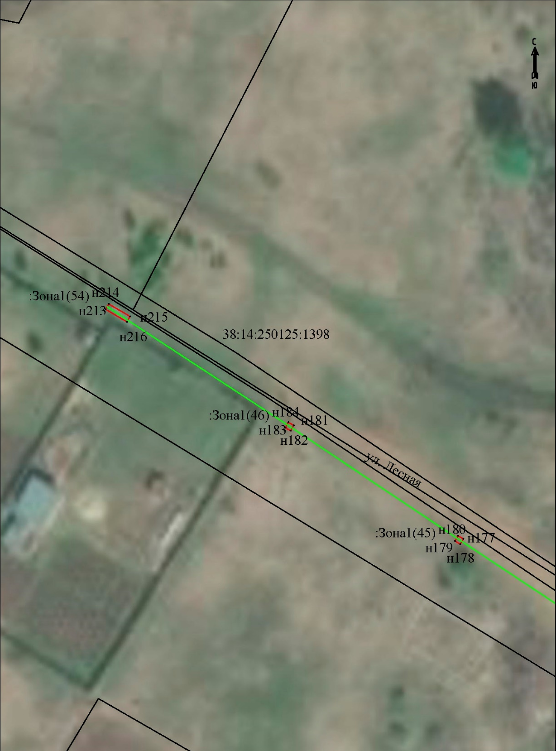

Масштаб 1:500
Условные обозначения:
:Зона1 | - обозначение образуемой зоны публичного сервитута
 | - образуемая граница публичного сервитута
 | - планируемое размещение сооружения, объект электросетевого хозяйства
 | - существующая часть границы, имеющиеся в ЕГРН сведения о которой достаточны для определения ее местоположения
н1 | - обозначение характерной точки образуемой границы публичного сервитута
38:14:160311 | - номер кадастрового квартала

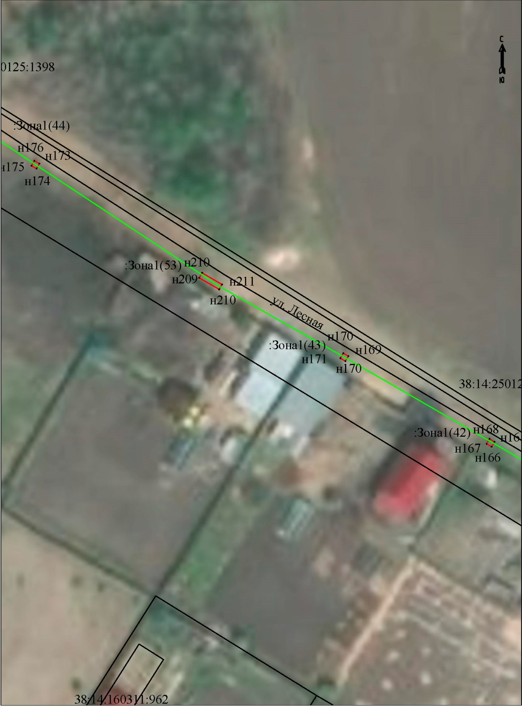
Масштаб 1:500
Условные обозначения:
:Зона1 | - обозначение образуемой зоны публичного сервитута
 | - образуемая граница публичного сервитута
 | - планируемое размещение сооружения, объект электросетевого хозяйства
 | - существующая часть границы, имеющиеся в ЕГРН сведения о которой достаточны для определения ее местоположения
н1 | - обозначение характерной точки образуемой границы публичного сервитута
38:14:160311 | - номер кадастрового квартала

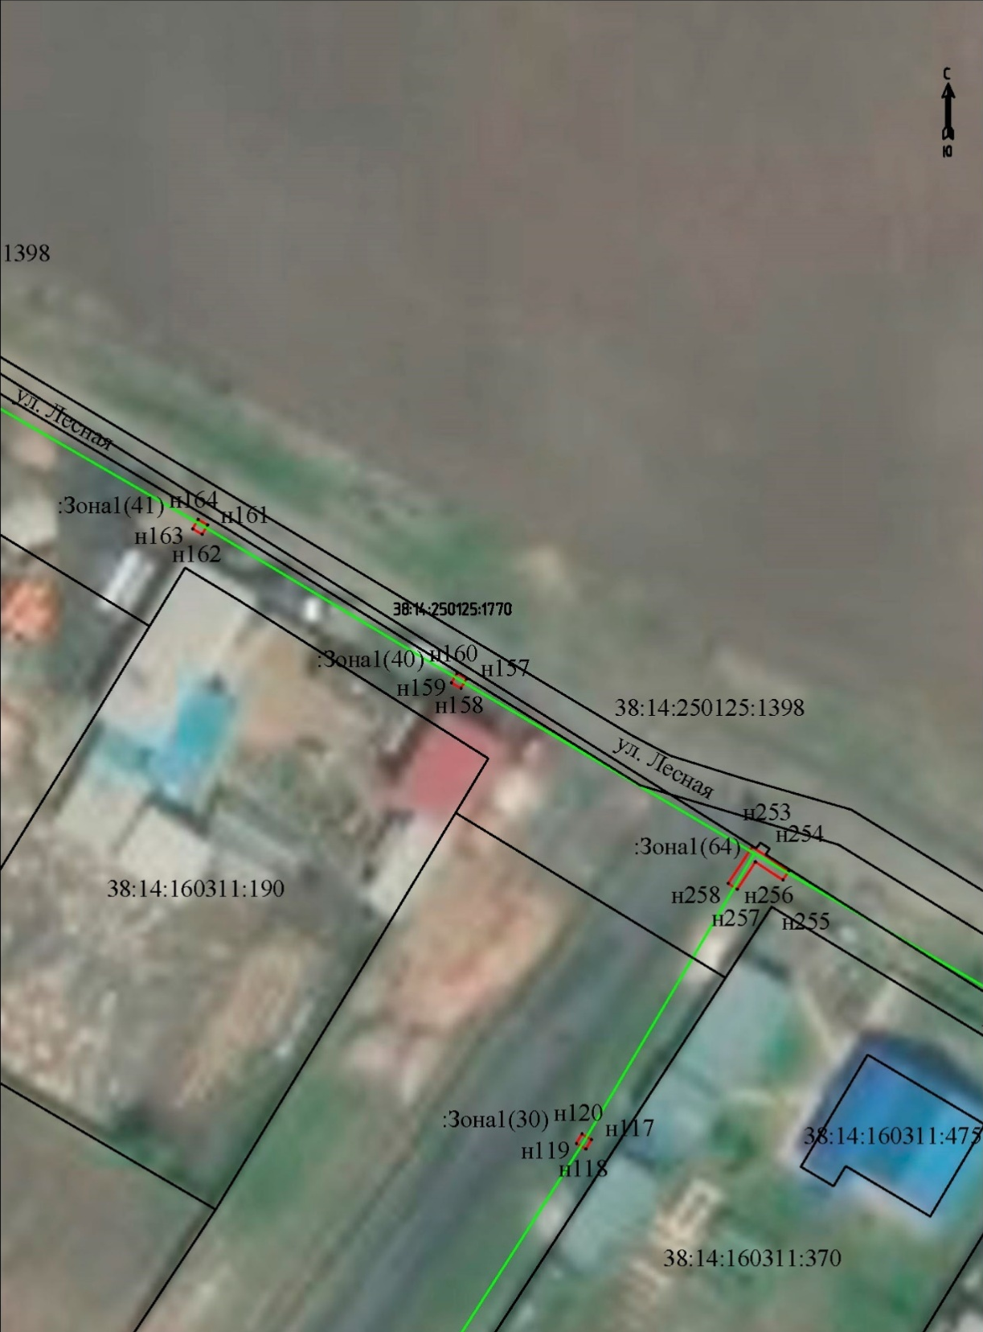
Масштаб 1:500
Условные обозначения:
:Зона1 | - обозначение образуемой зоны публичного сервитута
 | - образуемая граница публичного сервитута
 | - планируемое размещение сооружения, объект электросетевого хозяйства
 | - существующая часть границы, имеющиеся в ЕГРН сведения о которой достаточны для определения ее местоположения
н1 | - обозначение характерной точки образуемой границы публичного сервитута
38:14:160311 | - номер кадастрового квартала
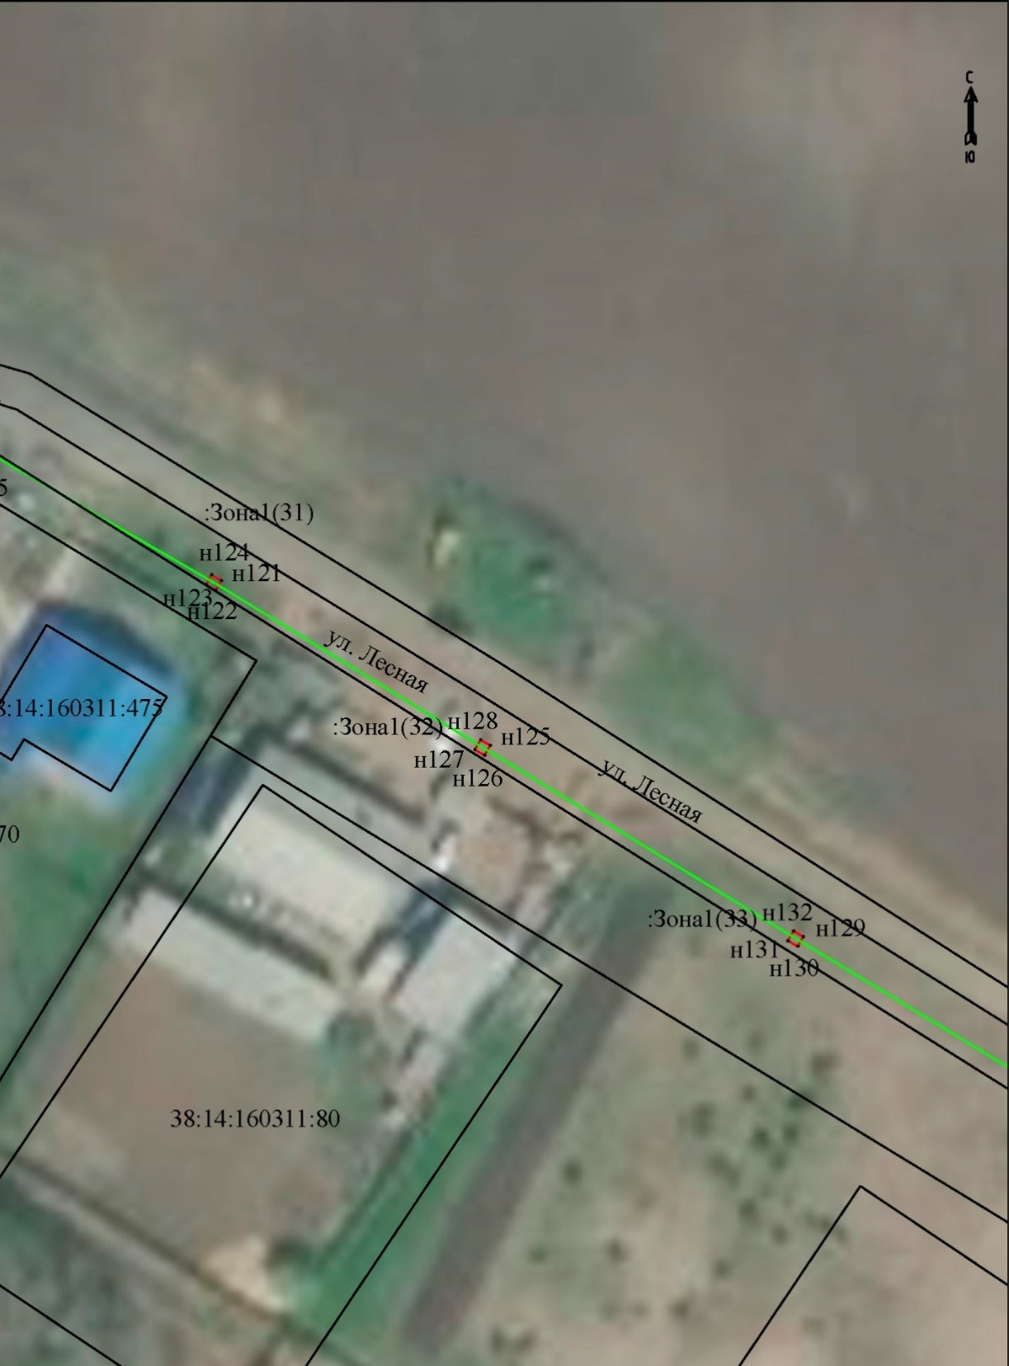
Масштаб 1:500
Условные обозначения:
:Зона1 | - обозначение образуемой зоны публичного сервитута
 | - образуемая граница публичного сервитута
 | - планируемое размещение сооружения, объект электросетевого хозяйства
 | - существующая часть границы, имеющиеся в ЕГРН сведения о которой достаточны для определения ее местоположения
н1 | - обозначение характерной точки образуемой границы публичного сервитута
38:14:160311 | - номер кадастрового квартала

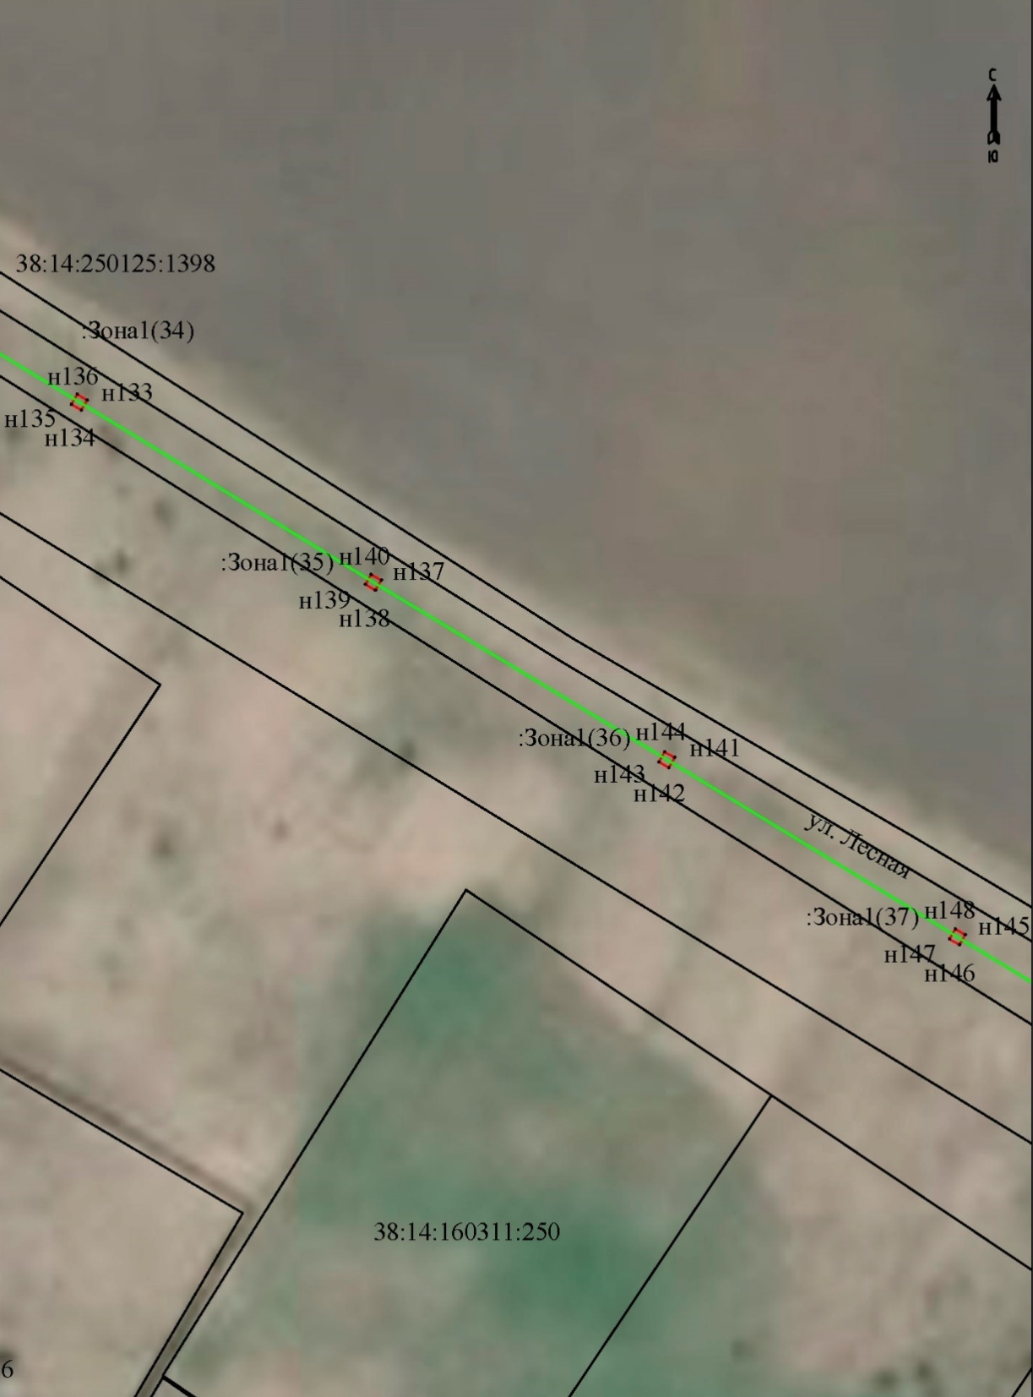

Масштаб 1:500
Условные обозначения:
:Зона1 | - обозначение образуемой зоны публичного сервитута
 | - образуемая граница публичного сервитута
 | - планируемое размещение сооружения, объект электросетевого хозяйства
 | - существующая часть границы, имеющиеся в ЕГРН сведения о которой достаточны для определения ее местоположения
н1 | - обозначение характерной точки образуемой границы публичного сервитута
38:14:160311 | - номер кадастрового квартала
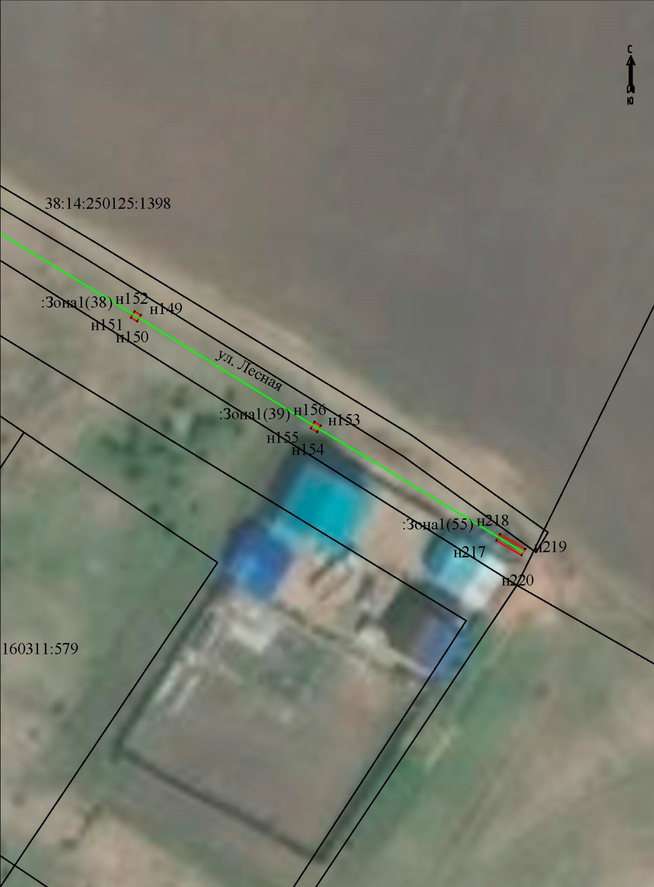

Масштаб 1:500
Условные обозначения:
:Зона1 | - обозначение образуемой зоны публичного сервитута
 | - образуемая граница публичного сервитута
 | - планируемое размещение сооружения, объект электросетевого хозяйства
 | - существующая часть границы, имеющиеся в ЕГРН сведения о которой достаточны для определения ее местоположения
н1 | - обозначение характерной точки образуемой границы публичного сервитута
38:14:160311 | - номер кадастрового квартала
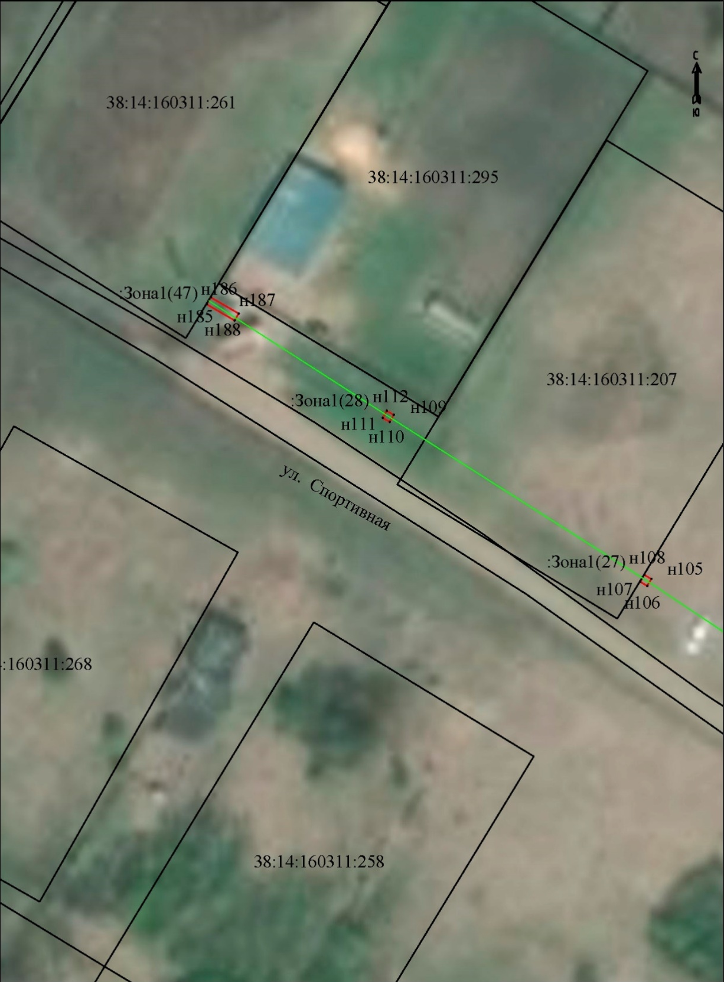

Масштаб 1:500
Условные обозначения:
:Зона1 | - обозначение образуемой зоны публичного сервитута
 | - образуемая граница публичного сервитута
 | - планируемое размещение сооружения, объект электросетевого хозяйства
 | - существующая часть границы, имеющиеся в ЕГРН сведения о которой достаточны для определения ее местоположения
н1 | - обозначение характерной точки образуемой границы публичного сервитута
38:14:160311 | - номер кадастрового квартала
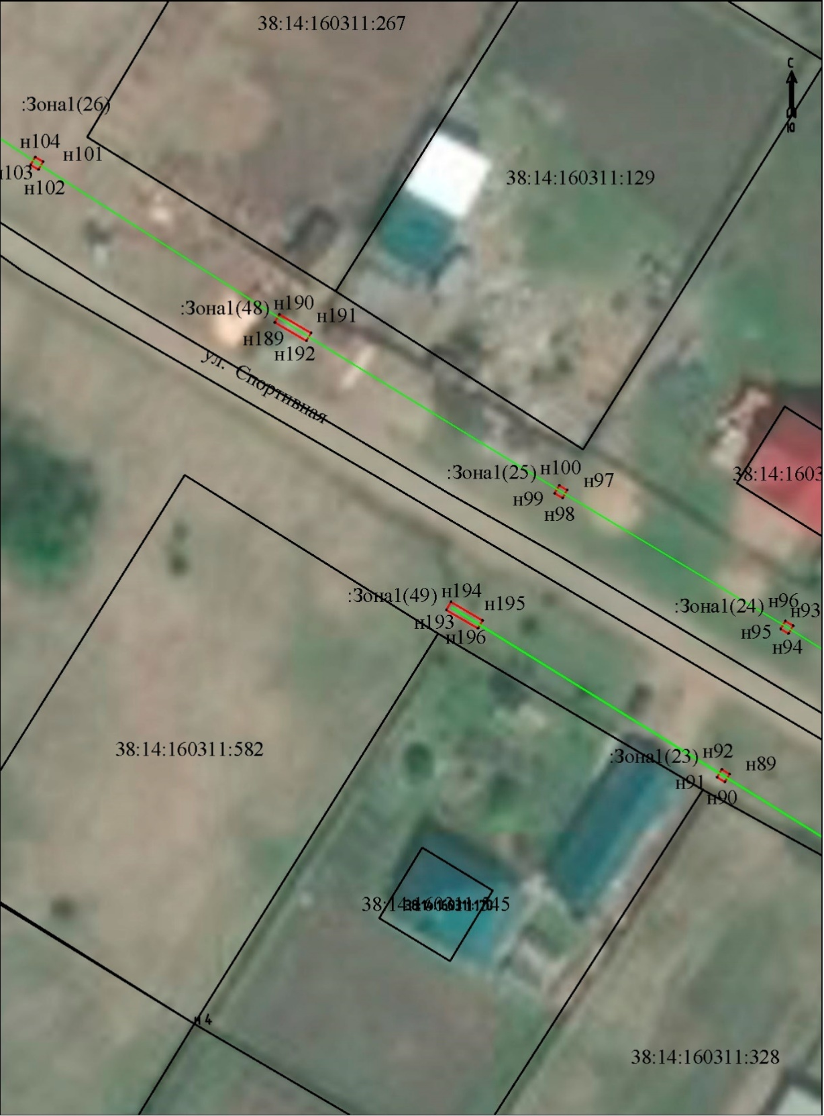

Масштаб 1:500
Условные обозначения:
:Зона1 | - обозначение образуемой зоны публичного сервитута
 | - образуемая граница публичного сервитута
 | - планируемое размещение сооружения, объект электросетевого хозяйства
 | - существующая часть границы, имеющиеся в ЕГРН сведения о которой достаточны для определения ее местоположения
н1 | - обозначение характерной точки образуемой границы публичного сервитута
38:14:160311 | - номер кадастрового квартала
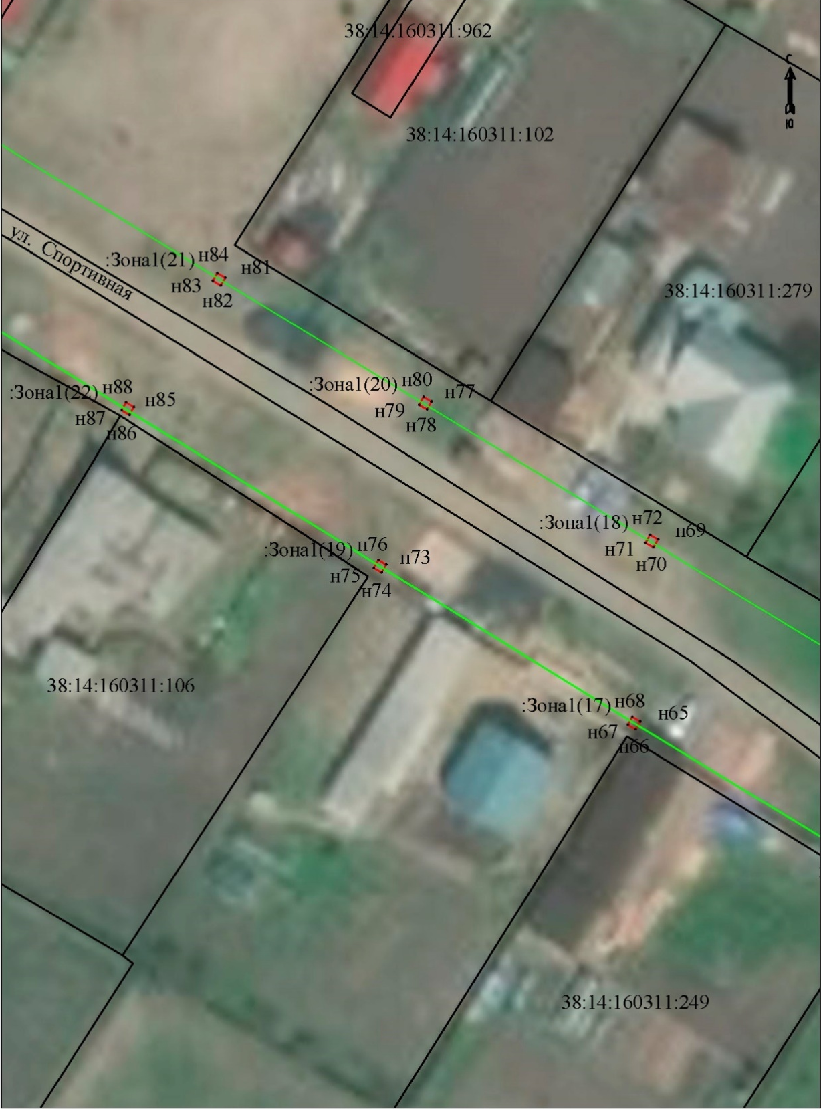

Масштаб 1:500
Условные обозначения:
:Зона1 | - обозначение образуемой зоны публичного сервитута
 | - образуемая граница публичного сервитута
 | - планируемое размещение сооружения, объект электросетевого хозяйства
 | - существующая часть границы, имеющиеся в ЕГРН сведения о которой достаточны для определения ее местоположения
н1 | - обозначение характерной точки образуемой границы публичного сервитута
38:14:160311 | - номер кадастрового квартала
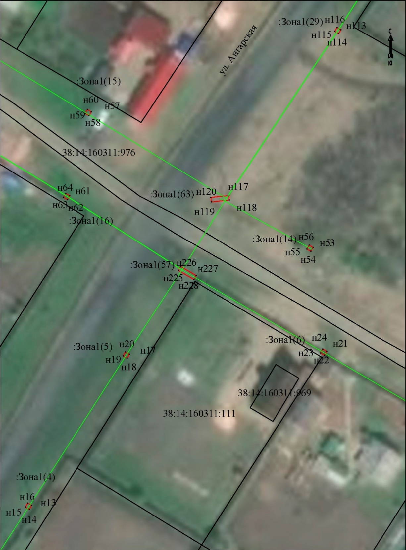

Масштаб 1:500
Условные обозначения:
:Зона1 | - обозначение образуемой зоны публичного сервитута
 | - образуемая граница публичного сервитута
 | - планируемое размещение сооружения, объект электросетевого хозяйства
 | - существующая часть границы, имеющиеся в ЕГРН сведения о которой достаточны для определения ее местоположения
н1 | - обозначение характерной точки образуемой границы публичного сервитута
38:14:160311 | - номер кадастрового квартала
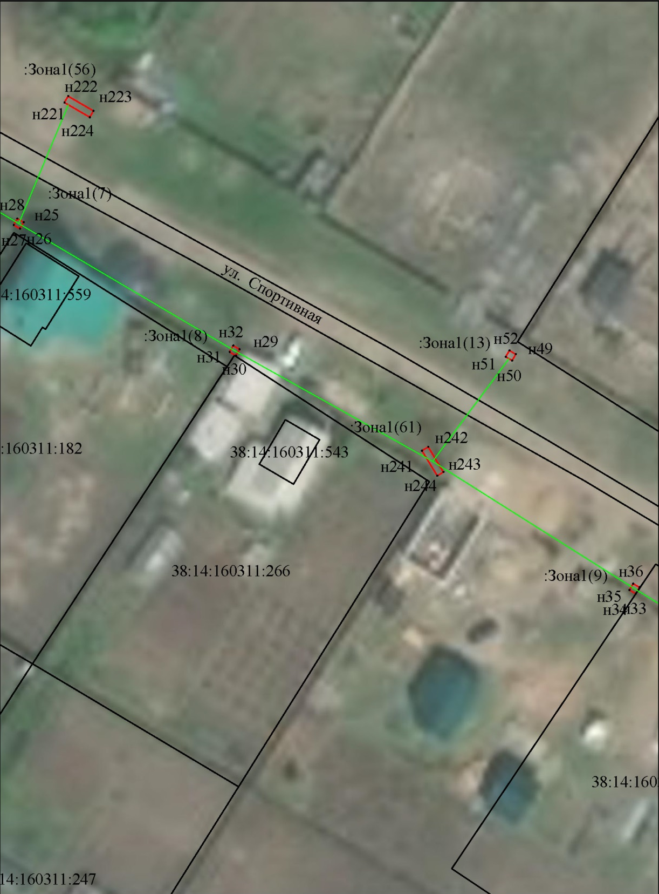

Масштаб 1:500
Условные обозначения:
:Зона1 | - обозначение образуемой зоны публичного сервитута
 | - образуемая граница публичного сервитута
 | - планируемое размещение сооружения, объект электросетевого хозяйства
 | - существующая часть границы, имеющиеся в ЕГРН сведения о которой достаточны для определения ее местоположения
н1 | - обозначение характерной точки образуемой границы публичного сервитута
38:14:160311 | - номер кадастрового квартала
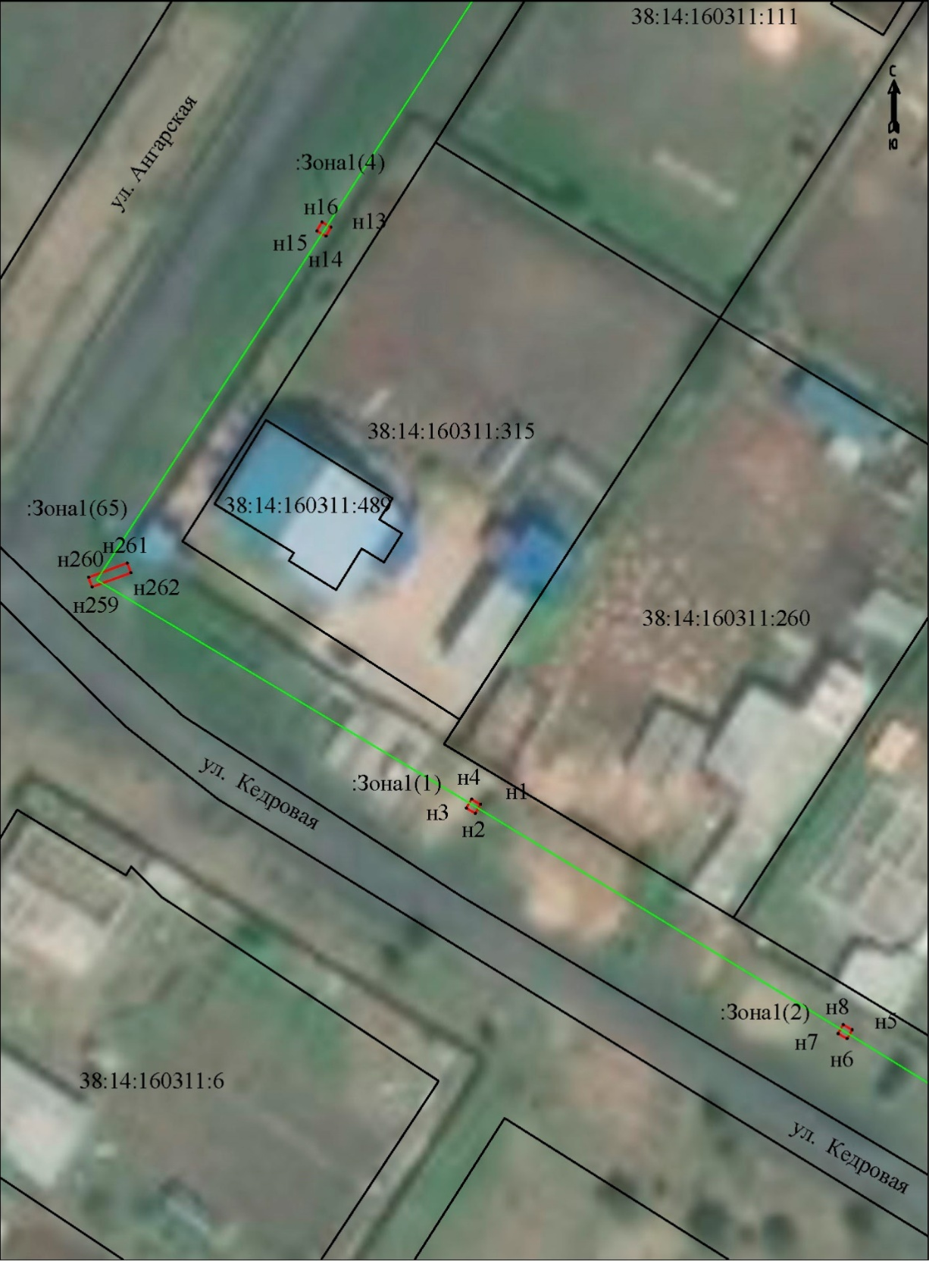

Масштаб 1:500
Условные обозначения:
:Зона1 | - обозначение образуемой зоны публичного сервитута
 | - образуемая граница публичного сервитута
 | - планируемое размещение сооружения, объект электросетевого хозяйства
 | - существующая часть границы, имеющиеся в ЕГРН сведения о которой достаточны для определения ее местоположения
н1 | - обозначение характерной точки образуемой границы публичного сервитута
38:14:160311 | - номер кадастрового квартала
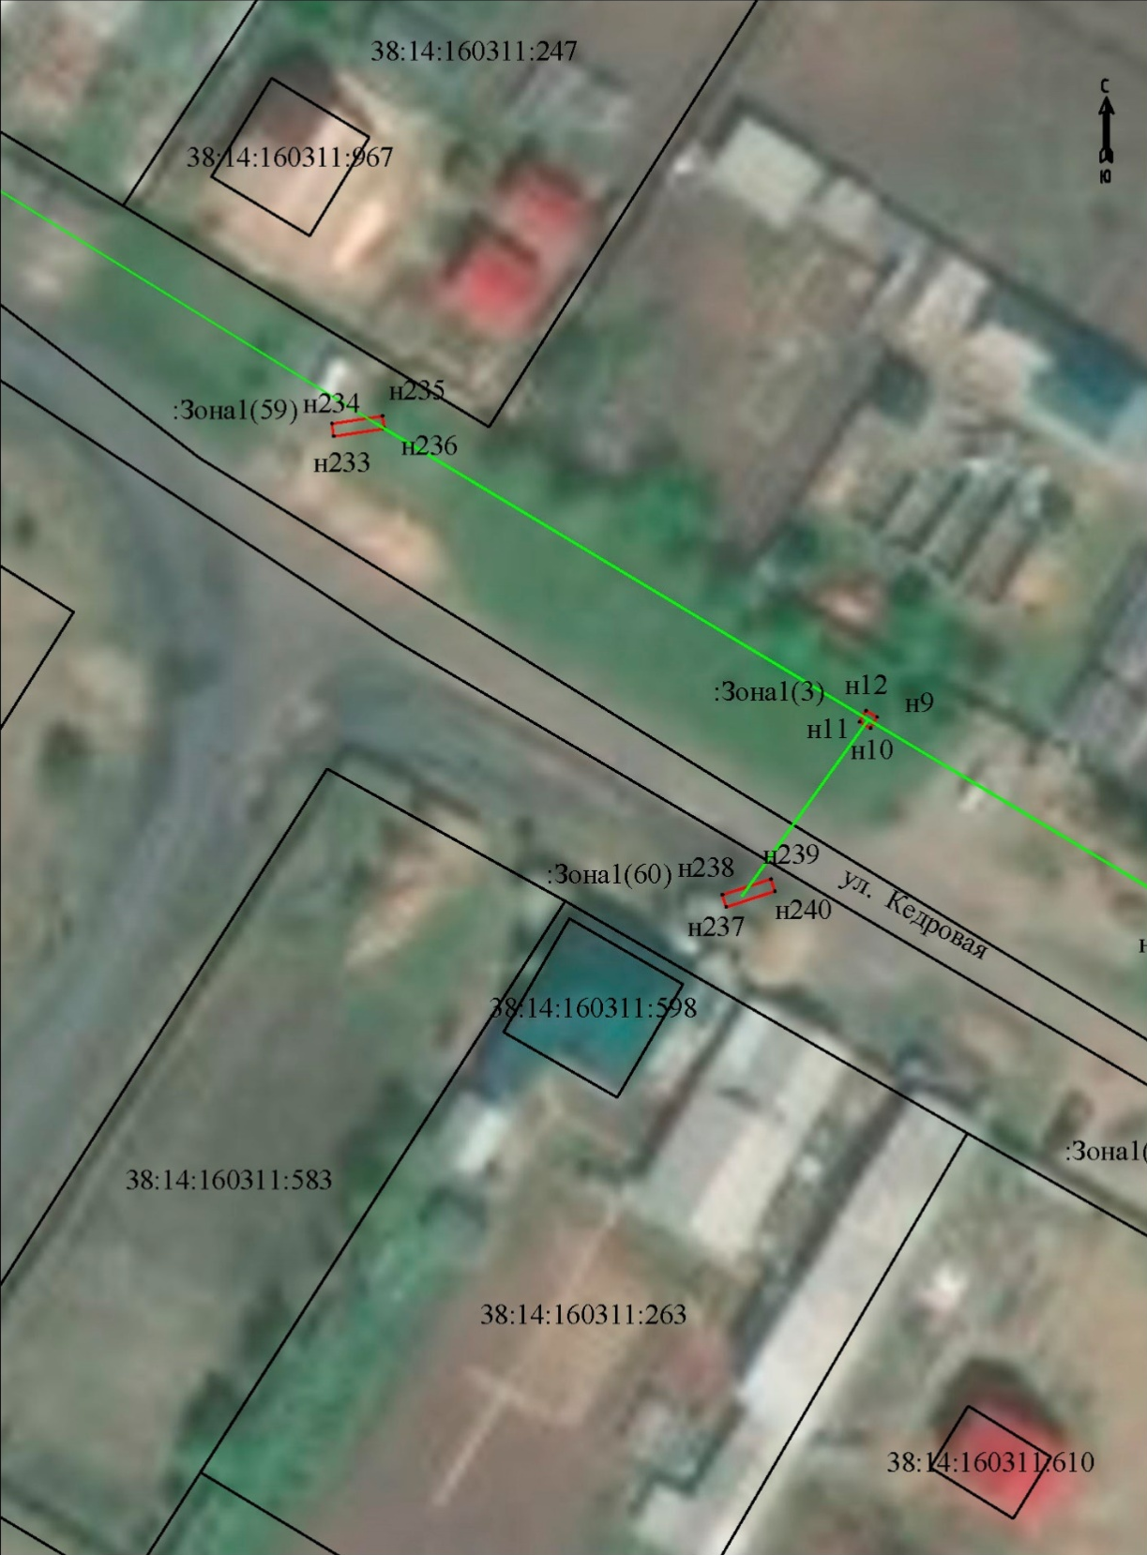

Масштаб 1:500
Условные обозначения:
:Зона1 | - обозначение образуемой зоны публичного сервитута
 | - образуемая граница публичного сервитута
 | - планируемое размещение сооружения, объект электросетевого хозяйства
 | - существующая часть границы, имеющиеся в ЕГРН сведения о которой достаточны для определения ее местоположения
н1 | - обозначение характерной точки образуемой границы публичного сервитута
38:14:160311 | - номер кадастрового квартала
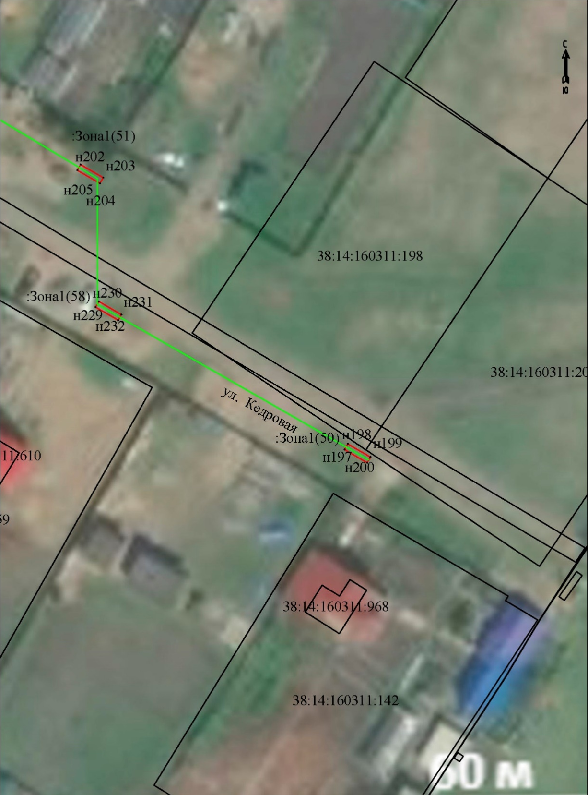
Масштаб 1:500
Условные обозначения:
:Зона1 | - обозначение образуемой зоны публичного сервитута
 | - образуемая граница публичного сервитута
 | - планируемое размещение сооружения, объект электросетевого хозяйства
 | - существующая часть границы, имеющиеся в ЕГРН сведения о которой достаточны для определения ее местоположения
н1 | - обозначение характерной точки образуемой границы публичного сервитута
38:14:160311 | - номер кадастрового квартала

